远程维护使用说明（简版）

By 周博文 2018-11-09

【远程维护简介】

此功能用于实现对服务器的远程控制与维护，提高项目的运维与实施效率。可以理解为共济自有的TeamView远程。

【网络拓扑图】

如下图所示，主要存在两种场景。

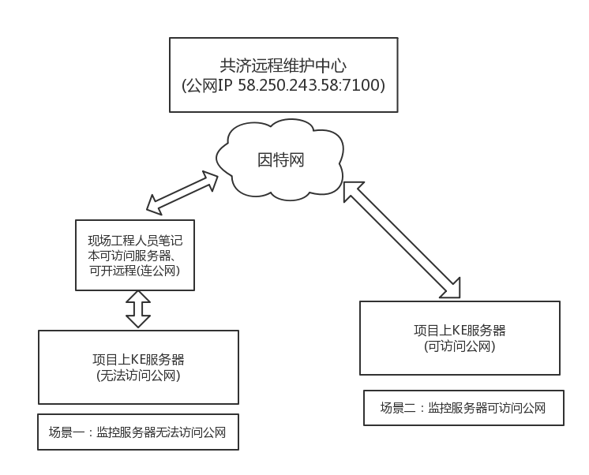

场景一：项目现场服务器在客户内网，无法直接访问公网，但是现场工程人员可以在现场利用手机WiFi或有线网等方式，让自己的笔记本既可以访问处于客户内网的服务器，同时也能开TeamView远程。

当项目上有问题需要研发介入时，此时一般的做法就是现场笔记本开TeamView，研发连上来处理，这时候等于说研发占用了工程调试用的电脑，工程人员在现场只能等着研发处理完再继续办公，效率低。

但现在，上述因笔记本被研发占用导致工程干不了别的事的问题就可以一定程度上解决，操作方式如下：

1、将以下程序包拷贝到Windows电脑任意目录解压；



2、解压后目录结构如下；

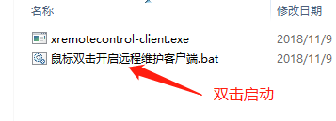

3、建立与公司远程维护中心的连接

双击如上箭头指向的 .bat 后缀的文件。

会有如下图提示，要求输入客户端唯一ID，这个ID可随意设置，保证唯一即可，强烈建议设置为使用者姓名全拼，方便识别。

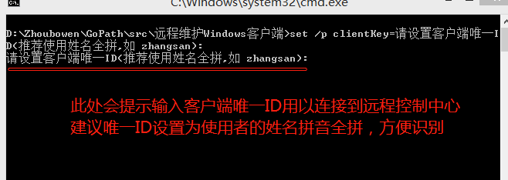

如果你输入的唯一ID在共济远程维护中心已经注册过了，那么会提示连接成功

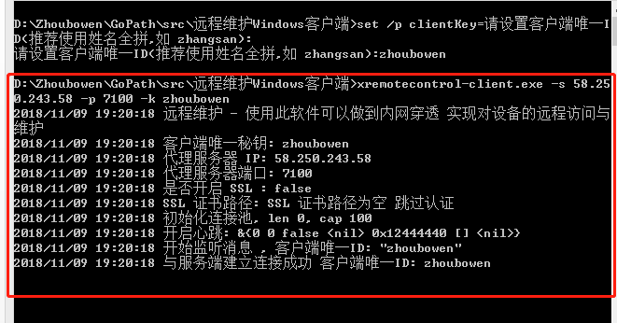

如果输入的ID没有注册过，会有如下提示

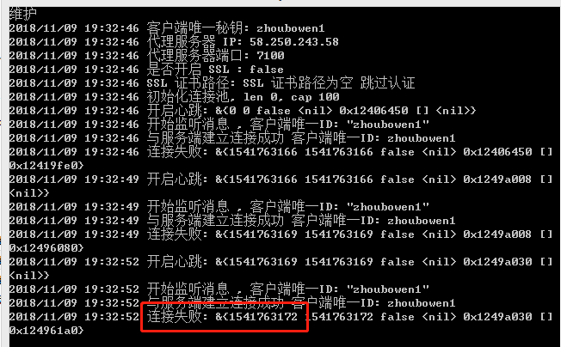

会提示连接失败并不断的尝试连接，此时工程人员只需要将你设置的唯一ID告诉研发人员，研发人员登陆后台维护中心，对其进行注册就可以。

待连接成功后，工程人员将现场服务器的IP密码告知研发人员，研发人员在总部就可以直接通过远程维护中心直接连上现场的服务器。

工程人员的笔记本充当的就是中转站的角色，这个笔记本保持能访问客户内网、能访问公网的状态，那么研发就可以直接访问现场服务器，无需再像TeamView那样占用工程同事的笔记本了，只需要保证笔记本网络不断开，上述客户端程序不关闭即可。

场景二：现场服务器可以直接访问公网，由于V3R3版本的产品自带远程维护客户端，只要项目现场服务器能访问公网，并在远程维护中心注册过，那么研发人员就可以直接通过公司的远程维护中心访问到现场的服务器。

【远程维护中心使用篇】

远程维护中心架设在公司服务器上，可通过研发办公网络(xbrother WIFi网络)访问。

访问地址为：<http://192.168.20.143:8090/> 打开后界面如下

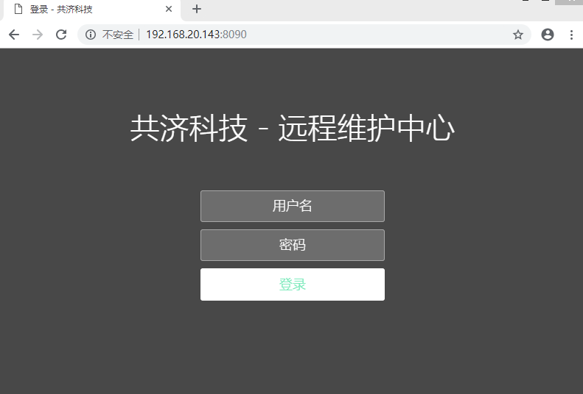

使用个人账号即可登入并访问，同一个账号同一时刻只允许有一处登陆，后登陆的会把之前登陆的挤下来。

登陆后如下图所示，可查看所有已经注册过的客户端，并对客户端进行配置。

